國立嘉義大學 理工學院 機械與能源工程學系
活動名稱： | 2014年台北國際發明暨技術交易展
活動日期： | 2014年 9月20日
活動地點： | 台北世貿展覽館
參加對象： | 國際性
活動效益： | 丁慶華教授"智慧型機車單鍵操控啟動熄火控制系統"發明榮獲"2014年台北國際發明暨技術交易展"發明競賽銀牌獎。
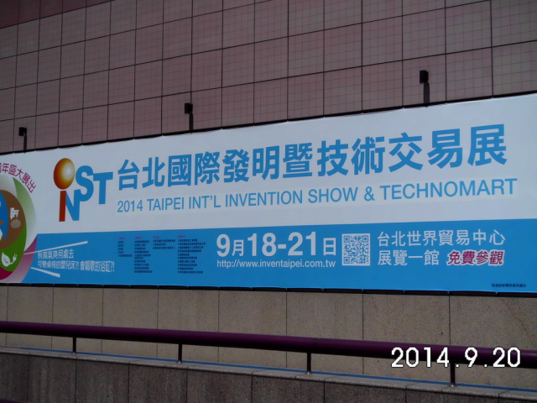
2014年台北國際發明暨技術交易展
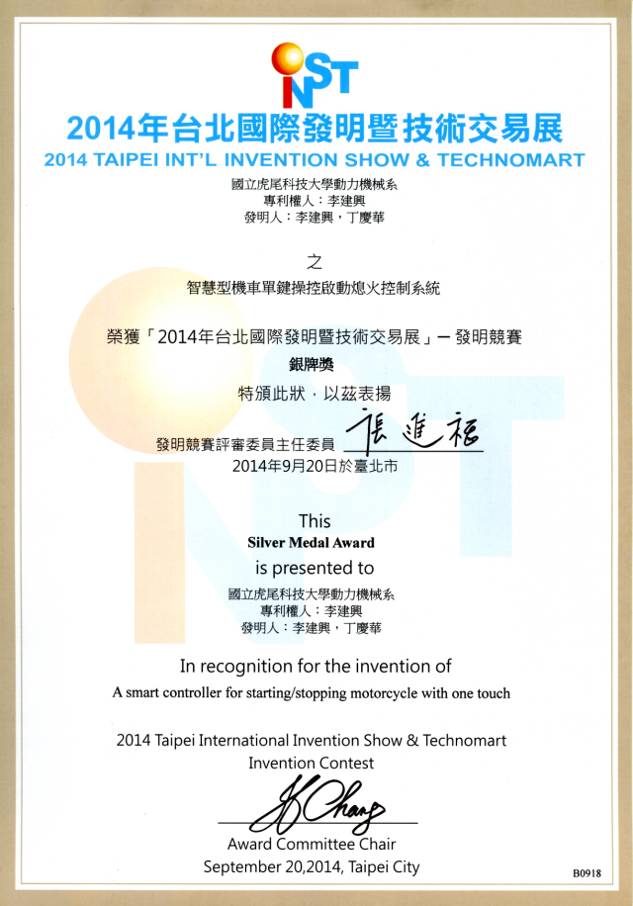
發明競賽銀牌獎
評鑑歸檔：□系發展□課程□支援教師□支援學生□學生活動■研究□服務□產業□系友
作業程序：1. 請於事實後1週內公告。2. 製作完成後請傳系辦。3. 系辦上網公告並紙本用印歸檔。 4. 並請登載於個人歷程檔案。

